学科实践二大作业实验报告
题目：基于 ResNet50 + CBAM 的花卉图像分类与消融实验
生成日期：2026-05-27

1. 课题任务描述
本项目围绕图像分类任务开展，目标是完成一个不少于 5 类的视觉分类系统，并进行可复现的消融实验。我们使用迁移学习的 ResNet50 作为主干网络，进一步引入 CBAM 注意力机制和 MixUp/CutMix 增强策略，比较不同设计对验证集准确率的影响。

2. 数据集说明
数据来源：TensorFlow Flowers 公共数据集（公开下载地址见参考文献），本项目离线构建为 processed_data 格式。
本次实验共使用 5 类，训练集 600 张，验证集 150 张。
类别ID | 类别名 | 训练样本数 | 验证样本数
0 | daisy | 120 | 30
1 | dandelion | 120 | 30
2 | roses | 120 | 30
3 | sunflowers | 120 | 30
4 | tulips | 120 | 30
图 1 类别分布：
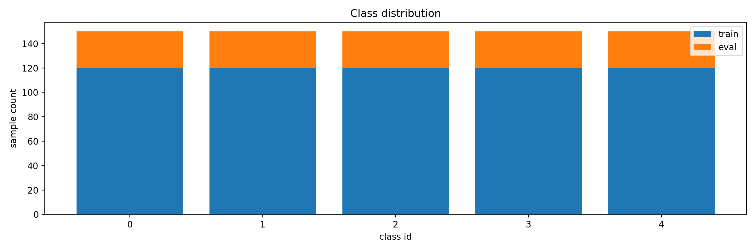

3. 技术路线
整体流程：数据准备 -> 数据增强 -> 模型训练 -> 验证评估 -> 错误分析 -> 消融对比。
模型结构：ResNet50 backbone + (可选) CBAM + Dropout + 线性分类头。
训练策略：先 head-only，再 finetune；当前快速复现实验采用 1 epoch smoke setting。

4. 消融实验设计
为满足课程要求，完成 4 组实验：
- ResNet50 baseline：普通迁移学习
- ResNet50 + 数据增强：提升泛化
- ResNet50 + CBAM：引入注意力机制
- ResNet50 + CBAM + MixUp/CutMix：最终模型

5. 阶段性结果与最好结果
实验配置 | 验证准确率 | 验证损失 | 说明
ResNet50 baseline | 88.67% | 0.3251 | 普通迁移学习
ResNet50 + 数据增强 | 88.00% | 0.3920 | 提升泛化
ResNet50 + CBAM | 88.00% | 0.4960 | 引入注意力机制
ResNet50 + CBAM + MixUp/CutMix | 84.00% | 0.8292 | 最终模型
最好结果：ResNet50 baseline，验证准确率 88.67%，验证损失 0.3251。
图 2 baseline 训练曲线
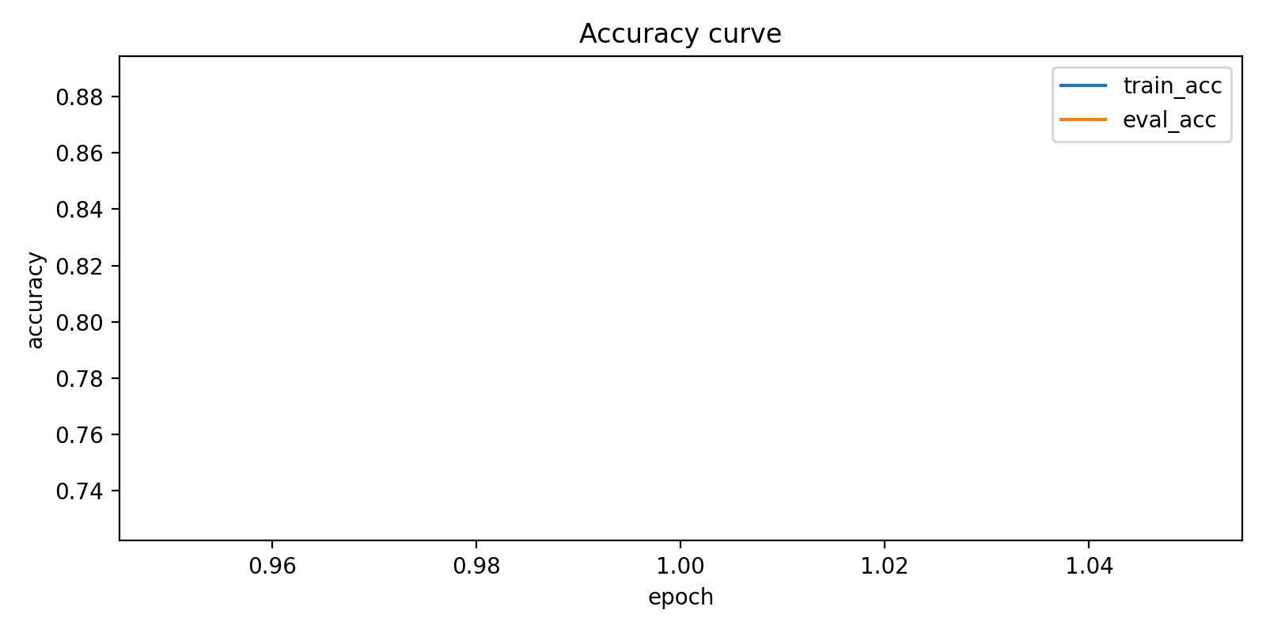
图 3 CBAM 训练曲线
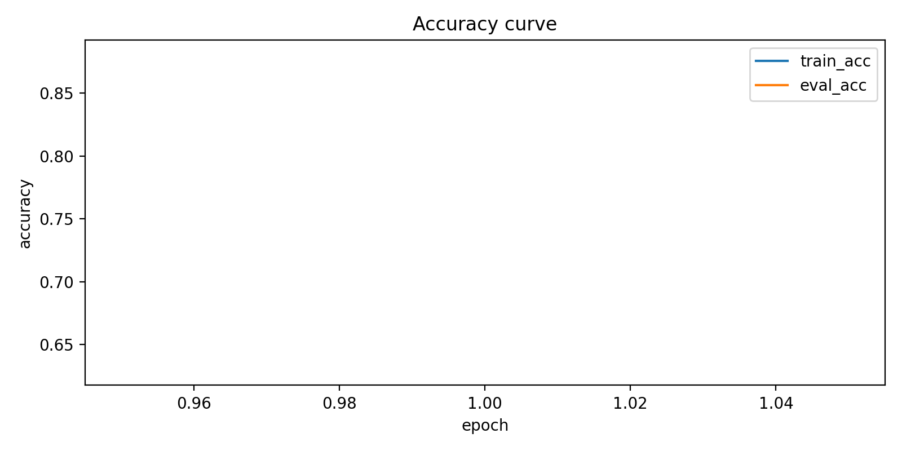
图 4 CBAM+MixUp/CutMix 混淆矩阵
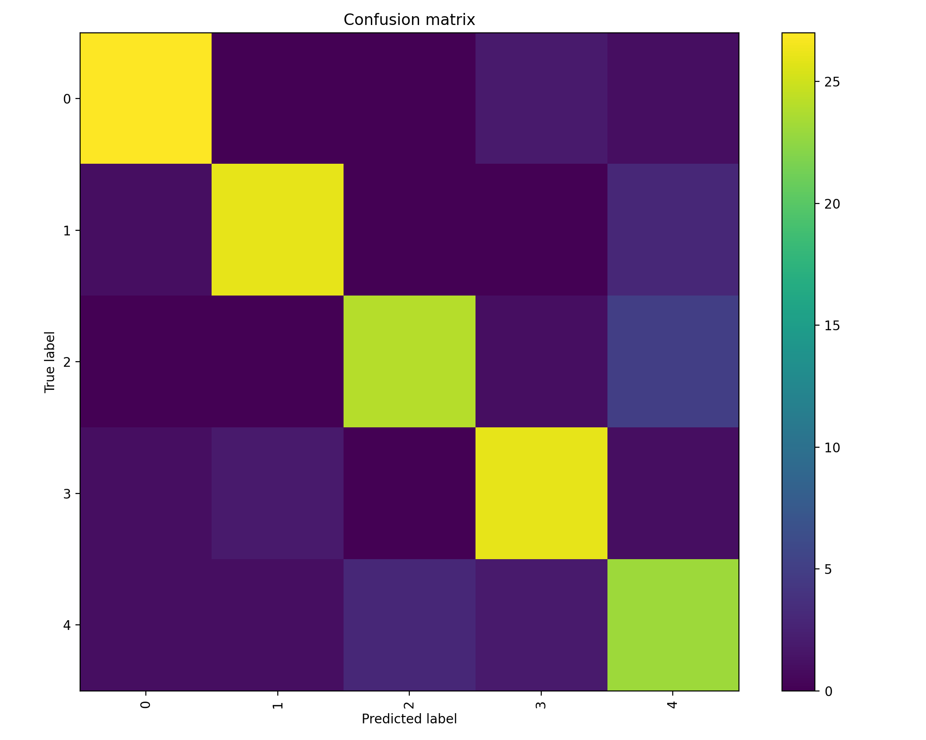

6. 结果分析
在当前 CPU + 单 epoch 快速设置下，baseline 与轻量增强配置表现相近，CBAM 与 CBAM+MixUp/CutMix 未体现优势，主要原因是训练轮次不足、注意力模块与混合增强策略对优化稳定性要求更高。
后续可通过增加 epoch、使用 GPU、调低学习率、提高 warmup 轮数来更公平评估注意力机制收益。

7. 课题总结
项目已完成从公开数据下载、预处理、模型训练、消融对比、可视化分析到提交材料生成的完整流程。代码支持自动准备数据集和一键切换消融配置，具备较好的复现性。

8. 小组分工（可按实际修改）
成员 | 职责 | 工作说明
组长 | 总体设计与统筹 | 把控选题、实验进度与最终答辩
组员1 | 数据与训练 | 数据准备、模型训练与调参
组员2 | 报告与展示 | 实验报告、PPT 与路演讲解

9. 参考文献与数据来源
[1] He et al., Deep Residual Learning for Image Recognition, arXiv:1512.03385.
[2] Woo et al., CBAM: Convolutional Block Attention Module, arXiv:1807.06521.
[3] TensorFlow Datasets: tf_flowers.
[4] Download URL: https://storage.googleapis.com/download.tensorflow.org/example_images/flower_photos.tgz

